Учреждение образования
ГУО «Средняя школа №27 г. Гомеля»

УТВЕРЖДАЮ
Учитель математики
Судас
Екатерина Сергеевна
_____________________

План - конспект
зачетного урока по информатике на тему
«Признаки подобия треугольников»
в 8 «А» классе

Исполнитель
студентка группы М – 41 Василевич Е.В.

Гомель 2019
Тема : «Признаки подобия треугольников»
Дата: 22.02.2019
Класс: 8 «А»
Тема урока: «Признаки подобия треугольников»
Тип урока: урок закрепление знаний и выработки практических умений и навыков
Цели урока:
1) Обучающие:
– формировать умения применять полученные знания при решении разнообразных задач на применение подобия треугольников;
– показать взаимосвязь теории с практикой;
– установить уровень знаний учащихся по пройденным темам;
2) Развивающие:
–содействовать развитию творческих способностей обучающихся;
–создать условия для развития у учащихся логического мышления, направленного на выбор оптимального решения поставленной задачи;
–создать условия для развития у учащихся наблюдательности,
активности, целеустремленности;
3) Воспитательные:
–Мотивировать интерес учащихся к предмету посредством включении их в решение практических задач;
–формировать мотивы познавательной деятельности,
–эстетическое воспитание учащихся.

Оборудование: доска, мел, карточки с заданиями, тесты

План урока:
1.Организационный момент (1 мин.)
2.Актуализация и проверка знаний (15 мин.)
А)Тестирование
Б) Повторение теоретического материала
В) Устное решение задач:
3. Физкультминутка (3 мин.)
4. Решение занимательных задач. (12 мин.)
5. Решение задач на использование признаков подобия треугольников (10 минут)
6. Подведение итогов урока (2 мин.)
7. Рефлексия (1 мин.)
8. Заключительное слово (1 мин.)

Ход урока
- Организационный этап (1 минута):
– Здравствуйте, ребята!
Проверьте, готовы ли вы к сегодняшнему уроку (учащиеся должны приготовить принадлежности к уроку: дневники, тетради, ручки).
В начале урока дети находятся за партами.
Присаживайтесь на свои места (в это время оцениваю готовность учеников к уроку, фиксирую в журнале отсутствующих).
2. Актуализация и проверка знаний (15 минут):
Чтобы урок прошел успешно, надо повторить теоретический материал. Но сначала проверим, как вы справились с домашним заданием.
Итак, я вам предлагаю небольшой тест на 3–5 минут.
А) Тестирование по теме “Признаки подобия треугольников”
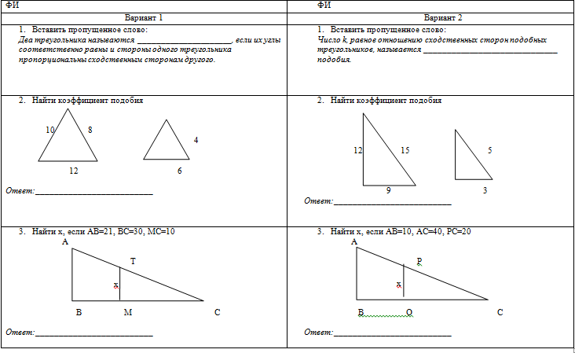
Б) Повторение теоретического материала:
А теперь ответьте мне, пожалуйста, на вопросы:
1) Дайте определение подобных треугольников.
[ Два треугольника называются подобными, если три угла первого треугольника равны трём углам второго треугольника, а три стороны первого треугольника пропорциональны соответствующим сторонам второго]
2) Дайте определение коэффициента подобия.
[Коэффициентом подобия называется отношение сходственных сторон подобных треугольников]
3) Каков коэффициент подобия двух равных треугольников? [1]
4) Чему равно отношение площадей двух подобных треугольников? [Отношение площадей двух подобных треугольников равно квадрату коэффициента подобия]
5) Перечислите признаки подобия треугольников.
[ 1 признак – подобие треугольников по двум углам; 2 признак – подобие треугольников по пропорциональности двух сторон и углу между ними; 3 признак – признак подобия по пропорциональности трёх сторон]
В) Устное решение задач:
Учащиеся фронтально решают устные задачи по готовым чертежам (на слайдах), объясняя ход решения задачи.
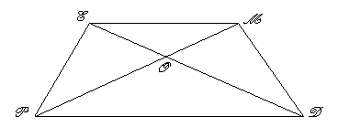
Пример 1
Дано: PEMD – трапеция
Найти подобные треугольники и
доказать их подобие.
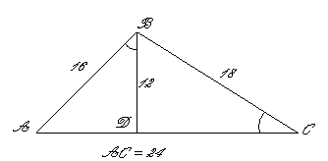
Пример 2
Найти подобные треугольники и
доказать их подобие.

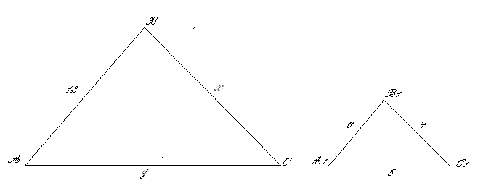
Пример 3
∆ ABC ~ ∆ A₁B₁C₁
Найти: х, у

3.Физкультминутка (3 минуты):
Сидя, смотреть перед собой, посмотреть на классную доску 2—3 секунды. Вытянуть палец левой руки по средней линии лица на расстояние 5—20 см от глаз. Перевести взгляд на конец пальца и посмотреть на него 3—5 секунд, после чего руку опустить (физкультминутку провожу примерно в середине урока, зависит от активности учеников).

4. Решение занимательных задач (12 минут):
Геометрия – это не просто наука о свойствах треугольников, параллелограммов, окружностей. Геометрия – это целый мир, который окружает нас с самого рождения. Ведь все, что мы видим вокруг, так или иначе относится к геометрии, ничто не ускользает от ее внимательного взгляда. Геометрия помогает человеку идти по миру с широко открытыми глазами, учит внимательно смотреть вокруг и видеть красоту обычных вещей, смотреть и думать, думать и делать выводы.

А сейчас я хочу предложить вам старинную задачу.
Задача 1. Греческий мудрец Фалес за шесть веков до нашей эры определил в Египте высоту пирамиды. Он воспользовался ее тенью. Жрецы и фараон, собравшиеся у подножия высочайшей пирамиды, озадаченно смотрели на северного пришельца, отгадывавшего высоту огромного сооружения.Фалес,– говорит предание,– избрал день и час, когда длина собственной его тени равнялась его росту; в этот момент высота пирамиды должна так же равняться длине отбрасываемой ею тени. Конечно, длину тени надо было считать от средней точки квадратного основания пирамиды; ширину этого основания Фалес мог измерить непосредственно.
Изменим этот способ так, чтобы в солнечный день можно было воспользоваться любой тенью, какой бы длины она ни была. Пусть длина шеста 1м, а его тени 1,2м. Найти высоту дерева, если ее тень 6м.

Задача 2. Следующий – тоже весьма несложный способ измерения высоких предметов картинно описан у Жюля Верна в известном романе “Таинственный остров”. Кто-нибудь читал этот роман?

…Взяв прямой шест, футов (1фут = 30 см) 12 длиною, инженер измерил его возможно точнее, сравнивая со своим ростом, который был ему хорошо известен. Не доходя футов 500 до гранитной стены, поднимавшейся отвесно, инженер воткнул шест фута на два в песок и, прочно укрепив его, поставил вертикально с помощью отвеса.
Затем он отошел от шеста на такое расстояние, чтобы, лежа на песке, можно было на одной прямой видеть и конец шеста, и край гребня. Эту точку он тщательно пометил колышком
– Тебе знакомы начатки геометрии? – спросил он Герберта, поднимаясь с земли.
–Да
– Помнишь свойства подобных треугольников?
– Их сходственные стороны пропорциональны.
– Правильно. Так вот: сейчас я построю два подобных прямоугольных треугольника. У меньшего одним катетом будет отвесный шест, другим – расстояние от колышка до основания шеста; гипотенуза – мой луч зрения. У другого треугольника катетами будут: отвесная стена, высоту которой мы хотим определить, и расстояние от колышка до основания этой стены; гипотенуза же мой луч зрения совпадающий с направлением гипотенузы первого треугольника….”
Итак, длина шеста 10 футов (фут = 30 см). Расстояние от колышка до шеста 15 футов, от стены до шеста 500 футов. Найти высоту скалы
Интересные задачи? Мы рассмотрели только две из них. Таких красивых задач, которые решаются с применением признаков подобия, очень много.
Скоро вы будете проходить тему “Практические приложения подобия треугольников”, и на этих уроках мы рассмотрим эти задачи.
5. Решение задач на использование признаков подобия треугольников (10 минут) :
Задача 1:
Дан треугольник СDE, в котором СЕ = 6, CD = 10, <C = 70⁰. Постройте подобный ему треугольник FJG так, чтобы коэффициент пропорциональности был равен 2.
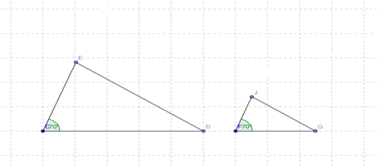
Решение:
Сначала построим треугольник подобный искомому. Для этого начертим отрезок CD = 10 (используя ползунок), затем построим <С = 70⁰ и сторону СЕ = 6 (также с помощью ползунка). Так как коэффициент пропорциональности равен 2, следовательно, сходственные стороны будут соответственно равны 5 и 3, а угол между ними равен 70⁰. Строим по этим параметрам треугольник. Это и будет искомый треугольник FJG, т.к. эти треугольники подобны по второму признаку.
Задача 2:
Постройте произвольный треугольник АВС. Постройте подобный ему треугольник, площадь которого в 4 раза больше площади треугольника АВС.
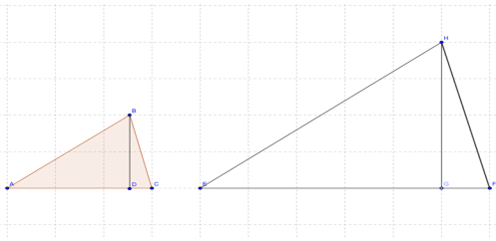
Решение: Построим произвольный треугольник АВС. Так как площадь искомого треугольника в 4 раза больше, следовательно, основание и высота искомого треугольника должны быть в 2 раза больше данного.
Строим треугольник по основанию и высоте (высота отсекает отрезки на основании также в 2 раза большие, чем у ∆АВС). Соединяем получившиеся точки. Получили искомый треугольник HEF, подобный треугольнику АВС. Площадь ∆HEF в 4 раза больше площади данного треугольника.
6.Подведение итогов урока (2 минуты):
Наш урок подходит к концу (выставляю оценки за практическое задание в оценочный лист).
7.Рефлексия (1 минута):
Учащиеся проводят самоконтроль за усвоением основного содержания урока, отвечая на вопросы:
- Что на уроке было интересным?
- Что нового сегодня узнали?
- Чему научились?

8.Заключительное слово (1 минута):
Домашнее задание: повторить материал §21 учебника , задачи №310, №313 . Всего доброго, урок окончен.

.

